ESCOLA MUNICIPAL DE EDUCAÇÃO BÁSICA ALFREDO GOMES.
DIRETORA: IVÂNIA NORA.
ASSESSORA PEDAGÓGICA: SIMONE ANDRÉA CARL.
ASSESSORA TÉCNICA ADM.: TANIA N. DE ÁVILA.
PROFESSORA: LÍLIAN DE MORAIS
DISCIPLINA: PROSEDI
CATANDUVAS – SC
ANO 2020 - TURMA 2 ANO

4ªmomento: jogo da memória de rimas (24 a 28 de agosto)
Material:
– Quarenta e oito fichas de palavras formando pares que rimam.
Desenvolvimento:
– As fichas com as palavras devem ser embaralhadas e colocadas sobre a mesa com as faces voltadas para baixo;
– Os componentes do grupo devem sortear entre si a ordem em que vão jogar;
– O jogador deve tirar duas fichas e ler as palavras, se elas rimarem entre si ele deve guardá-las, se não rimarem, ele volta com as mesmas para a mesa passando a vez ao próximo jogador;
– Termina o jogo quando não houver mais cartas sobre a mesa;
– Vence o jogo quem tiver guardado mais cartas.

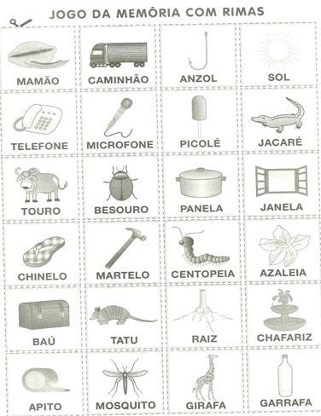
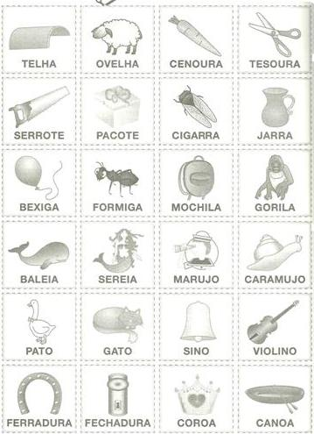
Tenham todos uma boa semana

